Ai là người kiểm soát các quyết định về carbon trong ngành vận tải biển?
Splash
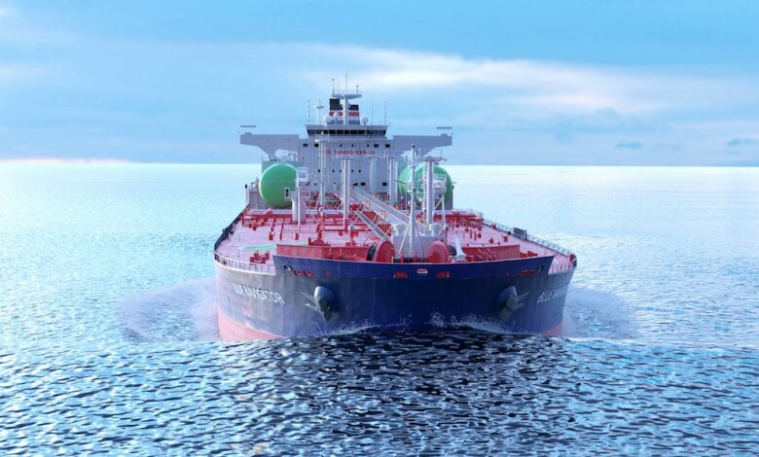ABS
Trong một ngành mà danh sách về vị trí tàu là một vũ khí cạnh tranh thì câu hỏi giờ đây không chỉ là làm thế nào để tuân thủ các quy định mà còn là các quyết định về carbon được đưa ra ở đâu và ai kiểm soát dữ liệu làm cơ sở cho những quyết định đó - theo nhận định của Argyris Zafeiropoulos, cố vấn trưởng tại Resilience & Compliance Advisory.
Khi Hệ thống mua bán Phát thải của EU (EU ETS) đã được triển khai đầy đủ đối với ngành vận tải biển và quy định của FuelEU Maritime ngày càng siết chặt theo từng năm thì chi phí carbon hiện đã trở thành một khoản mục trong mọi hợp đồng thuê tàu. Đối với một chuyến đi chở hàng của một tàu dầu cỡ Aframax từ vùng Vịnh Ba Tư đến Rotterdam thì riêng khoản phạt theo FuelEU có thể tăng lên khoảng 246.000 euro (276.000 USD) vào năm 2040 — vẫn con tàu đó, cùng tuyến đường đó và cùng loại nhiên liệu đó.
Ai phải trả khoản chi phí này phụ thuộc vào hợp đồng. EU quy định nghĩa vụ thuộc về công ty đứng tên trong Giấy chứng nhận tuân thủ (DoC) của tàu. Các điều khoản về phát thải hiện được sử dụng rộng rãi trong hợp đồng sẽ chuyển chi phí này sang các bên liên quan: theo hợp đồng thuê tàu định hạn thì người thuê tàu thường hoàn trả khoản chi phí đó; còn theo hợp đồng thuê tàu chuyến, chủ tàu tính khoản chi phí này vào cước vận chuyển; còn đơn vị khai thác thương mại phải tính đến chi phí này trong từng chuyến tàu mà họ ký kết hợp đồng.
Tuy nhiên, một câu hỏi ít được chú ý hơn là: các quyết định về carbon thực sự được đưa ra ở đâu và ai có thể tiếp cận dữ liệu làm cơ sở cho những quyết định đó?
Phản ứng thường thấy trong thập kỷ qua là đăng ký sử dụng một nền tảng theo hình thức thuê bao: tải dữ liệu về đội tàu, hợp đồng thuê tàu và mức tiêu thụ nhiên liệu lên một nền tảng đám mây, rồi nhận lại một con số kết quả. Cách làm này thuận tiện. Nhưng nếu mặc nhiên lựa chọn phương án đó, doanh nghiệp cũng đang nhượng lại một phần quyền kiểm soát đáng kể. Danh sách về vị trí tàu, các hợp đồng đang trong quá trình đàm phán và xu hướng tiêu thụ nhiên liệu đều là những tài sản cạnh tranh. Chuyển các dữ liệu này qua hạ tầng của bên thứ ba đồng nghĩa với việc từ bỏ quyền kiểm soát chúng với một cái giá không bao giờ xuất hiện trên hóa đơn.
Còn có một chi phí thứ hai. Nhiều nền tảng hoạt động như những hộp đen: chúng đưa ra mức độ rủi ro chi phí theo ETS hoặc khoản phạt theo FuelEU, nhưng phương pháp tính toán lại được giữ kín trong nội bộ của nhà cung cấp.
Ngay cả phạm vi áp dụng cũng phụ thuộc vào cách diễn giải chứ không phải lúc nào cũng là điều hiển nhiên. Chẳng hạn, một cảng quặng của Na Uy có được tính là nằm trong phạm vi của hệ thống hay không, hoặc một lần ghé cảng để chuyển tải hàng có được coi là một lần ghé cảng theo quy định hay không, đều có thể khiến tỷ lệ phát thải của một chặng hành trình được tính từ 50% lên 100%.
Khi một nhà môi giới chất vấn mức hòa vốn, một đối tác tranh chấp việc phân bổ chi phí hoặc kiểm toán viên yêu cầu giải trình, câu trả lời “hệ thống đã cho ra kết quả như vậy” là không thể chấp nhận được. Trong một thị trường mà chi phí carbon được đàm phán đến từng dòng trong hợp đồng, một phép tính không thể kiểm toán được sẽ trở thành một rủi ro pháp lý và thương mại.
Giải pháp thay thế dựa trên ba nguyên tắc.
Thứ nhất, dữ liệu mặc định phải nằm dưới quyền kiểm soát của doanh nghiệp; việc dữ liệu nào được đưa ra ngoài tổ chức và vì lý do gì phải là một quyết định có chủ đích.
Thứ hai, các mô hình tính toán phải có khả năng truy xuất nguồn gốc, dựa trên các nguồn dữ liệu và quy định cụ thể, đồng thời phù hợp với Quy định (EU) 2023/1805 và khuôn khổ của IMO, thay vì dựa vào một công thức chỉ nhà cung cấp mới có thể xem.
Thứ ba, ai sở hữu mô hình tính toán thì người đó làm chủ quyết định — và đây chính là nơi tạo ra giá trị thương mại.
Sự thay đổi thực sự nằm ở việc chuyển từ báo cáo sang việc ra quyết định. Một người thuê tàu khi so sánh hai con tàu tương tự trên cùng tuyến đường có thể phát hiện rằng phương án thuê tàu có giá thấp hơn lại trở thành phương án đắt hơn sau khi tính đến ETS và FuelEU.
Nếu chỉ phát hiện điều đó sau khi hợp đồng đã được ký kết, đây đơn thuần là một phép tính phục vụ tuân thủ. Nhưng nếu hiểu rõ điều đó trước khi ký hợp đồng thì đây sẽ là một quyết định thương mại. Và các quyết định này phải tính đến nhiều năm, chứ không chỉ cho từng chuyến đi riêng lẻ.
Đối với con tàu cỡ Aframax nói trên, khi sử dụng dầu nhiên liệu có hàm lượng lưu huỳnh rất thấp thông thường (VLSFO) thì khoản phạt theo FuelEU ước tính vào khoảng:
- 19.000 euro (21.300 USD) theo mục tiêu hiện hành.
- 50.000 euro (56.100 USD) theo mục tiêu năm 2030.
- 246.000 euro (276.000 USD) vào năm 2040.
Một hợp đồng thuê tàu định hạn hoặc hợp đồng vận chuyển hàng hóa (contract of affreightment – COA) được ký hôm nay sẽ kéo dài qua những mốc thay đổi này. Đồng thời, dự thảo Khuôn khổ Net-Zero của IMO, dự kiến được đưa ra xem xét lại tại kỳ họp MEPC 85 vào tháng 12 này có thể bổ sung một cơ chế định giá carbon toàn cầu bên cạnh các quy định hiện hành.
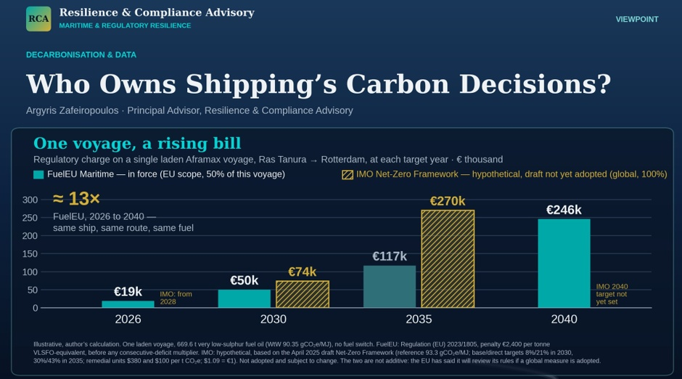Argyris Zafeiropoulos
Phép tính này cũng tác động đến hàng hóa. Đối với chuyến đi nói trên, tổng chi phí theo EU ETS và FuelEU vào khoảng 104.000 euro (116.600 USD), với giá hạn ngạch phát thải là 81 euro (91 USD). Con số này tương đương khoảng 1euro (1,12 USD) cho mỗi tấn hàng trong lô hàng 100.000 tấn, và sẽ tăng lên khoảng 1,36euro (1,53 USD) vào năm 2030.
Trong hoạt động mua bán hàng hóa, việc lựa chọn điều kiện CIF hay FOB góp phần quyết định bên nào phải gánh chịu khoản chi phí này. Chi phí carbon đã vượt ra ngoài phạm vi hợp đồng thuê tàu và đi vào cả hợp đồng mua bán hàng hóa.
Các nền tảng của bên thứ ba không phải là vấn đề. Vấn đề nằm ở việc trao quyền quyết định cho những nền tảng đó. Phần mềm chỉ là công cụ, không phải là chủ thể có quyền quyết định. Doanh nghiệp nào có thể giải thích và bảo vệ được các số liệu của chính mình thì doanh nghiệp đó sẽ có vị thế vững chắc hơn.
Ngành vận tải biển từ trước đến nay luôn dành lợi thế cho những doanh nghiệp kiểm soát được các tài sản thiết yếu của mình — tàu biển, quan hệ với khách hàng vận chuyển hàng hóa, thông tin về thị trường và năng lực phán đoán thương mại.
Khi chi phí carbon ngày càng trở thành một phần không thể tách rời của mỗi chuyến đi, một yếu tố nữa được bổ sung vào danh sách đó: khả năng hiểu rõ, chất vấn và bảo vệ các số liệu carbon của chính mình trước khi chúng trở thành cam kết thương mại.
------------------------------------------------

